ゼミ生記者別取材記事「ぴあハウス津野」
ワリヤス（割栢 靖謙）の記事

今回、地域通貨たまを使っているお店の取材として初めて選んだお店が「ぴあハウス津野」です。
ぴあハウス津野は生田緑地に向かう途中の右側にあり、落ち着いたお店でした。
手作り品の委託販売をやっていることもあり、温かみのある商品が多数並んでいました。
手作り品は地元の人だけでなく、ぴあハウス津野に足を運んでくれた伊豆や東京の人たちの手作り品も置いているそうです。小物やアクセサリーなど女性向けの手作り品が多いので、ちょっとしたプレゼントに。掘り出し物も見つかるかもしれません。
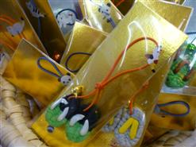
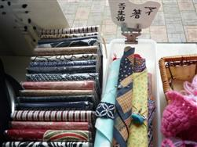

カフェでもありアートギャラリーでもあり、地域の人たちがコミュニケーションをとることができる場所として、絵手紙教室や手芸教室など様々な活動がぴあハウス津野では行われています。だれでも参加できるということなので、興味のある方は参加してみてください。

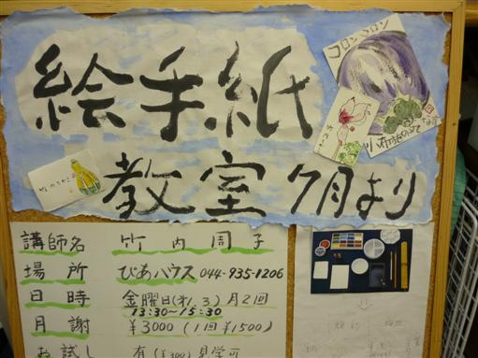
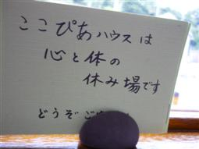

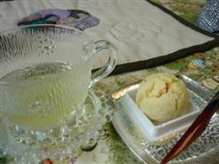
手作り品の購入には今のところ地域通貨たまは使えないということでしたが、ケーキ付きハーブティーを「300たま」でいただくことができます。

もっとたくさんの人に来てもらいたいということも話していたので、生田緑地に行く時にでも帰る時にでも、ぜひお立ち寄りください。

